СЕЛЬСКОЕ ПОСЕЛЕНИЕ КАЗЫМ
БЕЛОЯРСКИЙ РАЙОН

ХАНТЫ-МАНСИЙСКИЙ АВТОНОМНЫЙ ОКРУГ – ЮГРА

АДМИНИСТРАЦИЯ СЕЛЬСКОГО ПОСЕЛЕНИЯ
КАЗЫМ

ПОСТАНОВЛЕНИЕ

от 14 апреля 2020 года № 39

О введении временного прекращения движения транспортных средств по автомобильным дорогам местного значения сельского поселения Казым

В соответствии с статьей 14 Федерального закона от 10 декабря 1995 года № 196-ФЗ «О безопасности дорожного движения», Федеральным законом от 8 ноября 2007 года № 257-ФЗ «Об автомобильных дорогах и о дорожной деятельности в Российской Федерации и о внесении изменений в отдельные законодательные акты Российской Федерации», Законом Ханты-Мансийского автономного округа - Югры от 30 сентября 2013 года № 79-оз «О временных ограничении или прекращении движения транспортных средств по автомобильным дорогам регионального или межмуниципального значения Ханты-Мансийского автономного округа - Югры, местного значения в границах населенных пунктов Ханты - Мансийского автономного округа - Югры», постановлением Правительства Ханты - Мансийского автономного округа - Югры от 30 марта 2012 года № 118-п «О Порядке введения временных ограничения или прекращения движения транспортных средств по автомобильным дорогам регионального или межмуниципального значения, местного значения в Ханты-Мансийском автономном округе – Югре», в целях проведения официальных публичных мероприятий в честь празднования 75-ой годовщины со дня Победы в Великой Отечественной войне 1941 – 1945 годов, п о с т а н о в л я ю:
1. 9 мая 2020 года ввести временное прекращение движения транспортных средств на участках автомобильных дорог общего пользования местного значения сельского поселения Казым, посредством обустройства участков автомобильных дорог соответствующими дорожными знаками или иными техническими средствами организации дорожного движения, предусмотренными Постановлением Правительства Российской Федерации от 23 октября 1993 года № 1090 «О правилах дорожного движения»:
1) с 10:15 часов до 10:50 часов ул. Новая (от Казымской участковой больницы до ул. Совхозная д. 1), согласно приложению 1 к настоящему постановлению;
2. Определить Акционерное общество "ЮКЭК-Белоярский", осуществляющей обслуживание автомобильных дорог при введении временного прекращения движения транспортных средств.
3. Опубликовать настоящее постановление в бюллетене «Официальный вестник сельского поселения Казым».
4. Настоящее постановление вступает в силу после его подписания.
5. Контроль за выполнением распоряжения возложить на главу сельского поселения Казым А.Х.Назырову.

Глава сельского поселения Казым А.Х. Назырова

Приложение 1
к постановлению администрации
сельского поселения Казым
от «14» апреля 2020 года № 39

Схема организации дорожного движения на участке автомобильной дороги общего пользования местного значения сельского поселения Казым на период проведения официальных публичных мероприятий в честь празднования 75-ей годовщины со дня Победы в великой Отечественной войне 1941 – 1945 годов

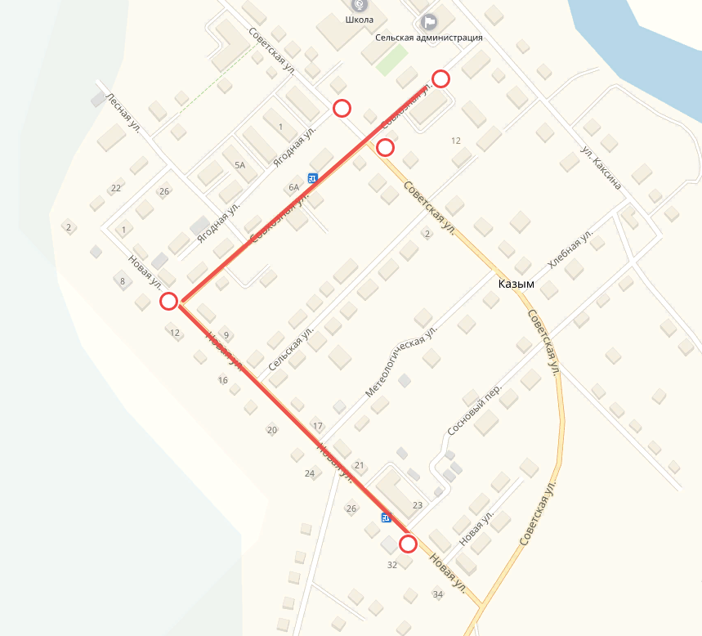

Обозначения:
Перекрытие дорог с помощью дорожных знаков 3.2 «Движение запрещено»

